TRƯỜNG ĐẠI HỌC GIAO THÔNG VẬN TẢI

KHOA ĐIỆN – ĐIỆN TỬ

BỘ MÔN KỸ THUẬT ĐIỆN



NGHIÊN CỨU KHOA HỌC

THIẾT KẾ HỆ THỐNG GIÁM SÁT KHÍ THẢI

CÔNG NGHIỆP VÀ GIAO THÔNG

Giảng viên hướng dẫn: PGS.TS NGUYỄN VĂN NGHĨA

Sinh viên thực hiện:

Nguyễn Đức Đạt

Lê Văn Hải

Đỗ Quang Long

Nguyễn Ngọc Tiến

Đặng Thị Ngọc Mai

Lớp: Trang bị điện trong CN-GT

Khoá: K59+K60

TP Hà Nội, tháng 6 năm 2022

TRƯỜNG ĐẠI HỌC GIAO THÔNG VẬN TẢI

KHOA ĐIỆN – ĐIỆN TỬ

BỘ MÔN KỸ THUẬT ĐIỆN



NGHIÊN CỨU KHOA HỌC

THIẾT KẾ HỆ THỐNG GIÁM SÁT KHÍ THẢI

CÔNG NGHIỆP VÀ GIAO THÔNG

Giảng viên hướng dẫn: PGS.TS NGUYỄN VĂN NGHĨA

Sinh viên thực hiện:

Nguyễn Đức Đạt

Lê Văn Hải

Đỗ Quang Long

Nguyễn Ngọc Tiến

Đặng Thị Ngọc Mai

Lớp: Trang bị điện trong CN-GT

Khoá: K59+K60

TP Hà Nội, tháng 6 năm 2022

Mục lục

**CHƯƠNG 1. INTERNET OF THINGS (IOT) LÀ GÌ?** 5

1.1.Định nghĩa IoT 5

1.2.Nó hoạt động như thế nào? 6

1.3.Lịch sử 7

1.3.1.Ai đã phát minh ra IoT? 7

1.3.2.Nó được tạo ra khi nào? 7

1.3.3.Nó được sử dụng để làm gì? 8

1.4.Dưới đây là một số ứng dụng phổ biến cho công nghệ IoT: 8

1.5.Tại sao nó lại quan trọng? 11

1.6.Ai sở hữu dữ liệu? 12

1.7.Dữ liệu có an toàn không và nó được lưu trữ ở đâu? 13

1.8.Ví dụ về thiết bị IoT 13

1.9.Tóm tắt 14

**CHƯƠNG 2. KHÍ THẢI TRONG CÔNG NGHIỆP VÀ GIAO THÔNG** 14

2.1.Tiếng ồn 14

2.2.Nitơ Oxit(NO2) 15

2.3.Sulfur Dioxide( SO2) 15

2.4.Carbon monoxide (CO) 16

2.5.Các hạt bụi lơ lửng. 17

**CHƯƠNG 3. TỔNG QUAN THIẾT BỊ** 19

3.1.Xác định mô hình điều khiển 19

3.2.Thiết bị 22

3.2.1.Esp32 22

3.2.2.Cảm biến bụi mịn 25

3.2.3.Cảm biến âm thanh 27

3.2.4.Cảm biến khí CO 27

**CHƯƠNG 4. XÂY DỰNG HỆ THỐNG THU THẬP VÀ HIỂN THỊ** 28

4.1.Tổng quan firebase 28

4.1.1.Giới thiệu về Firebase Realtime Database: 29

4.1.2.Giới thiệu Firebase Hosting 29

4.1.3.Ưu điểm của Firebase 29

4.2.Tổng quan Blynk App 30

4.2.1.Giới thiệu về Blynk 30

**CHƯƠNG 5. THỰC NGHIỆM VÀ ĐÁNH GIÁ KẾT QUẢ** 32

5.1.Kết luận 32

5.2.Về mặt hạn chế: 32

5.3.Hướng phát triển đề tài 33

Tài liệu tham khảo: 34

PHỤ LỤC 1: 35

DANH MỤC HÌNH

Hình 1. 1 Cách hoạt động của hệ thống IOT 5

Hình 1. 3 Ứng dụng của IOT 7

Hinh 2. 1 Bảng AQI 17

Hình 3. 1 Sơ đồ biểu diễn cách hoạt động 18

Hình 3. 2 Lưu đồ giải thuật gateway 19

Hình 3. 3 Giải thuật bài toán 21

Hình 3. 4 MCU ESP32 22

Hình 3. 5 Chân ra của chip ESP32 24

Hình 3. 6 Cảm biến bụi Sharp gp2y10 25

Hình 3. 7 Cảm biến bụi SDS011 26

Hình 3. 8 Cảm biến âm thanh 27

Hình 3. 9 Cảm biến khí CO MQ7 27

Hình 3. 10 Cảm biến khí CO E2630-CO-230-A 28

Hình 4. 1 Kết quả trên web blynk 30

Hình 4. 2 Kết quả trên app Blynk 30

Hình 4. 3 Kết quả trên Firebase 31

# Mở đầu

Khi làm việc lâu dài trong môi trường có nguy cơ xảy ra nguy hiểm nồng độ khí thải vượt ngưỡng cho phép, người lao động rất dễ bị ngộ độc khí do môi trường xung quanh gây ra. Có nhiều trường hợp ngộ độc khí có thể phát hiện sớm, khắc phục kịp thời, không gây nguy hiểm cho người lao động, đồng thời không làm gián đoạn công việc. Điều này có được là nhờ hệ thống cảnh báo khí thải vượt ngưỡng cho phép. Em làm đề tài “Giám sát khí thải trong công nghiệp và giao thông” nhằm hạn chế tối đa những nguy hiểm tiềm tàng gây ra bởi khí thải cho người lao động.

# CHƯƠNG 1. INTERNET OF THINGS (IOT) LÀ GÌ?

Internet of Things (IoT) là một mạng lưới các đối tượng vật lý được trang bị cảm biến, phần mềm và các công nghệ khác. Được kết nối với Internet, những "thứ" này có thể trao đổi dữ liệu thời gian thực với các thiết bị và hệ thống được kết nối khác qua mạng. Các thiết bị được kết nối này kết hợp với các hệ thống tự động để thu thập dữ liệu IoT có thể được phân tích để hỗ trợ các nhiệm vụ hoặc tìm hiểu cách cải thiện quy trình.

Một số người cho rằng chỉ vì một đối tượng có thể kết nối với Internet và chia sẻ dữ liệu, điều đó không nhất thiết có nghĩa là nó nên. Tuy nhiên, mặc dù vậy, ngày càng có nhiều đối tượng tham gia Internet of Things để cung cấp thông tin, cải thiện hiệu quả công nghiệp của các ứng dụng, tiết kiệm thời gian và khí thải, cải thiện cách các dịch vụ được cung cấp cho công chúng.

Mặc dù có nhiều mặt tích cực được cung cấp bởi IoT, cũng có những lo ngại về quyền riêng tư và bảo mật của các bộ dữ liệu, địa chỉ IP và hơn thế nữa. Ngành công nghiệp và chính phủ đang làm việc để giải quyết những mối quan tâm này thông qua việc phát triển các tiêu chuẩn IoT quốc tế.

## 1.1.Định nghĩa IoT

Internet of Things là một mạng lưới các đối tượng vật lý được kết nối với Internet để chúng có thể trao đổi dữ liệu và thông tin để cải thiện năng suất, hiệu quả, dịch vụ và hơn thế nữa.

Công nghệ IoT có thể được tìm thấy ở một số nơi ngày càng tăng, bao gồm cả ngành công nghiệp, cho phép khái niệm về một ngôi nhà thông minh trở thành hiện thực và thậm chí hỗ trợ cơ sở hạ tầng của toàn bộ thành phố thông minh.

## 1.2.Nó hoạt động như thế nào?

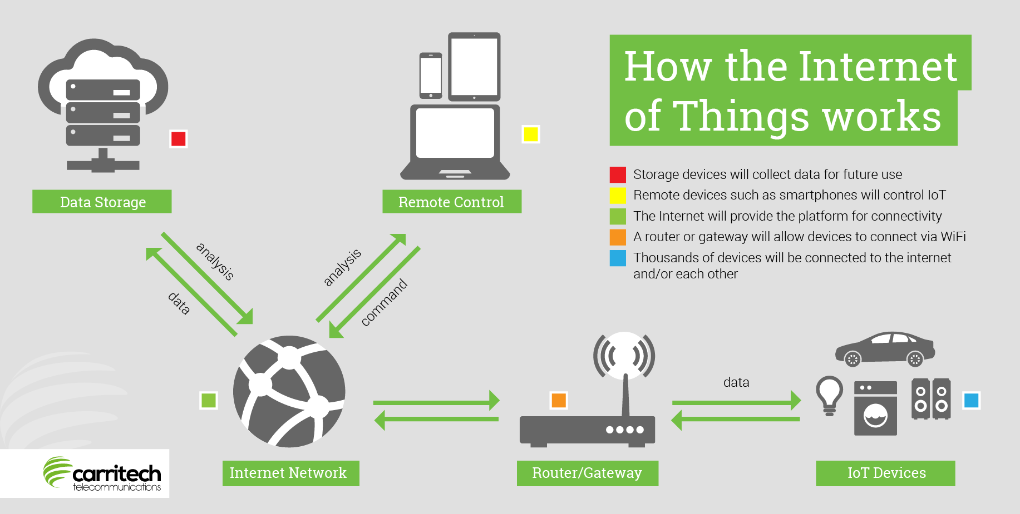



Hình 1. 1 Cách hoạt động của hệ thống IOT

Internet of Things đã được thực hiện do sự phát triển và kết hợp của một loạt các công nghệ, phân tích thời gian thực, cảm biến, hệ thống nhúng, hệ thống không dây, tự động hóa, hệ thống điều khiển và học máy.

IoT hoạt động thông qua các thiết bị và đối tượng được tích hợp trong các cảm biến kết nối với Internet và chia sẻ dữ liệu với một nền tảng áp dụng phân tích và chia sẻ thông tin với các ứng dụng được thiết kế để giải quyết các nhu cầu cụ thể.

Các nền tảng IoT được thiết kế để xác định dữ liệu nào được sử dụng và dữ liệu nào có thể bị loại bỏ để phát hiện các mẫu, đưa ra khuyến nghị và tìm vấn đề, thường là trước khi chúng xảy ra.

Tất cả điều này cho phép các quy trình trở nên hiệu quả hơn cũng như cho phép một số nhiệm vụ nhất định được tự động hóa, đặc biệt là những nhiệm vụ lặp đi lặp lại, tốn thời gian hoặc nguy hiểm. Ví dụ: nếu bạn đang lái xe và thấy đèn báo lỗi động cơ bật, chiếc xe được kết nối của bạn có thể kiểm tra cảm biến và giao tiếp với những người khác trong xe trước khi gửi dữ liệu cho nhà sản xuất. Nhà sản xuất sau đó có thể cung cấp một cuộc hẹn để sửa lỗi tại đại lý gần nhất của bạn và đảm bảo rằng các bộ phận thay thế cần thiết đã sẵn sàng khi bạn đến.

## 1.3.Lịch sử

### 1.3.1.Ai đã phát minh ra IoT?

Ý tưởng về một mạng lưới các thiết bị thông minh lần đầu tiên được thảo luận vào năm 1982, với một máy bán hàng tự động Coca-Cola được sửa đổi tại Đại học Carnegie Mellon trở thành thiết bị kết nối Internet đầu tiên. Máy này đã có thể báo cáo về cổ phiếu của nó và liệu đồ uống mới được nạp có lạnh hay không.

Tuy nhiên, đó là bài báo năm 1991 của Mark Weiser, "Máy tính của 21St Century, cũng như làm việc tại những nơi như UbiComp và PerCom đã tạo ra tầm nhìn đương đại về Internet of Things.

Tầm nhìn này đã được mở rộng trong suốt những năm 1990 trước khi thuật ngữ "Internet of Things" được đặt ra vào năm 1999 bởi Kevin Ashton, người làm việc tại cả Procter và Gamble và Trung tâm Auto-ID của MIT. Mặc dù ông thực sự thích thuật ngữ "Internet for Things", Ashton tin rằng nhận dạng tần số rado (RFID) là điều cần thiết cho IoT, để cho phép máy tính quản lý từng thiết bị hoặc đối tượng.

Mặc dù IoT đã không được thực hiện đầy đủ cho đến khoảng năm 2008-2009 (xem bên dưới), có thể lập luận rằng nó được hình thành bởi Weiser và Ashton, dựa trên công việc trong quá khứ như máy Coca-Cola, ngay cả khi họ không hoàn toàn 'phát minh ra' nó.

### 1.3.2.Nó được tạo ra khi nào?

Như đã đề cập ở trên, Internet of Things được tạo ra dựa trên một loạt các phát triển và đột phá trước đó. Trong khi máy bán hàng tự động của Đại học Carnegie mellon được lắp đặt vào năm 1982, điều này thực sự không thể được gọi là sự khởi đầu của IoT nói chung.

Khái niệm IoT được tạo ra vào năm 1991 và tiếp tục phát triển trong những năm 1990 với Reza Raji mô tả khái niệm này tại IEEE Spectrum vào năm 1994. Một số công ty đã đề xuất các giải pháp theo phong cách IoT từ năm 1993 đến năm 1997 trước khi Bill Joy hình dung giao tiếp giữa thiết bị với thiết bị như một phần của khuôn khổ 'Six Webs' của mình tại Diễn đàn Kinh tế Thế giới ở Davos năm 1999.

Thuật ngữ thực tế "Internet of Things" được tạo ra bởi Kevin Ashton vào năm 1999, mặc dù thời gian khi các đối tượng được kết nối trực tiếp với Internet thực sự bắt đầu từ năm 2008 đến năm 2009.

### 1.3.3.Nó được sử dụng để làm gì?

Công nghệ IoT được sử dụng cho một loạt các ứng dụng, từ sử dụng trong nước như an ninh gia đình, bộ điều nhiệt và thiết bị chiếu sáng, đến sử dụng công nghiệp cho sản xuất, ứng dụng quốc phòng, v.v. Những ứng dụng khác nhau này có thể được chia thành các ứng dụng thương mại, tiêu dùng, công nghiệp và cơ sở hạ tầng.

## 1.4.Dưới đây là một số ứng dụng phổ biến cho công nghệ IoT:

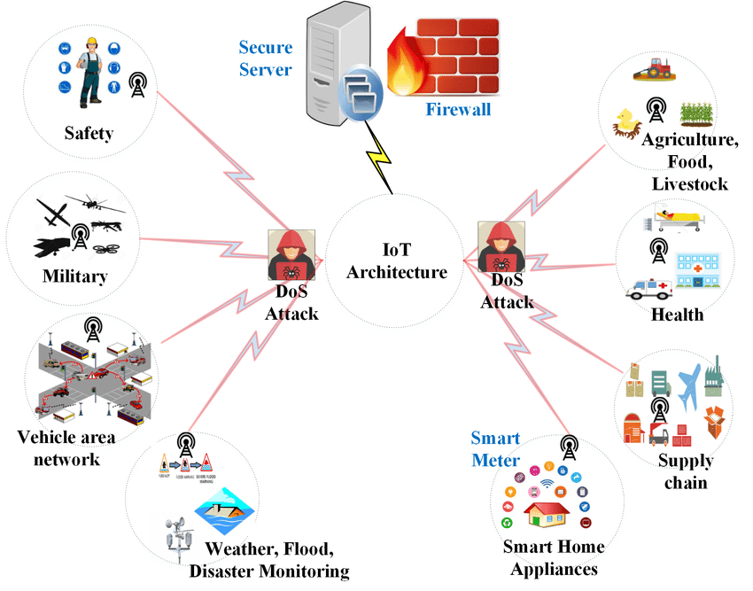

Hình 1. 3 Ứng dụng của IOT

1. Ứng dụng tiêu dùng

Có một loạt các ứng dụng của người tiêu dùng cho IoT, bao gồm các phương tiện được kết nối, sức khỏe được kết nối, tự động hóa gia đình (như hệ thống chiếu sáng và loa), công nghệ đeo được và các thiết bị bao gồm khả năng giám sát từ xa, chẳng hạn như chuông cửa hỗ trợ video từ xa. Nhiều người trong số này cũng là một phần của ngôi nhà thông minh.

2. Ứng dụng nhà thông minh

Ánh sáng, sưởi ấm và điều hòa không khí cũng như các hệ thống truyền thông và an ninh đều là một phần của ngôi nhà hỗ trợ IoT. Chúng có thể cung cấp tiết kiệm năng lượng bằng cách chuyển các thiết bị không cần thiết. Nhiều ngôi nhà thông minh được dựa trên một nền tảng trung tâm hoặc trung tâm kết nối với các thiết bị và thiết bị thông minh. Chúng thường được điều khiển từ điện thoại thông minh, máy tính bảng hoặc các thiết bị khác, đôi khi không cần cầu Nối Wi-Fi. Các hệ thống này có thể được liên kết với các nền tảng độc lập như Amazon Echo hoặc Apple HomePod hoặc sử dụng hệ sinh thái nguồn mở như Home Assistant hoặc OpenHAB.

3. Ứng dụng chăm sóc

Các thiết bị hỗ trợ Internet cũng có thể cung cấp hỗ trợ vô giá cho người già hoặc người khuyết tật, cung cấp chất lượng cuộc sống tốt hơn. Ví dụ, các thiết bị điều khiển bằng giọng nói có thể hỗ trợ người dùng hạn chế về thị lực hoặc di chuyển và hệ thống cảnh báo có thể được kết nối trực tiếp với cấy ốc tai điện tử cho người dùng khiếm thính. Cảm biến cũng có thể theo dõi các trường hợp khẩn cấp y tế như té ngã.

4. Ứng dụng y tế và chăm sóc sức khỏe

IoT có thể được sử dụng cho một số mục đích y tế và chăm sóc sức khỏe khác nhau bao gồm thu thập và phân tích dữ liệu để nghiên cứu và theo dõi bệnh nhân. Khi được sử dụng trong các cài đặt như vậy, IoT được gọi là "Internet of Medical Things (IoMT)".

IoMT, còn được gọi là 'chăm sóc sức khỏe thông minh', kết nối các nguồn lực và dịch vụ để cung cấp một hệ thống chăm sóc sức khỏe được số hóa có thể theo dõi các hệ thống thông báo sức khỏe và khẩn cấp bao gồm máy đo huyết áp và nhịp tim, máy tạo nhịp tim và máy trợ thính tiên tiến. Thực hiện điều này hơn nữa, một số bệnh viện đã lắp đặt 'giường thông minh' có thể phát hiện nếu chúng bị chiếm đóng và nếu bệnh nhân đang cố gắng đứng dậy. Những chiếc giường này cũng có thể được điều chỉnh để đảm bảo áp lực và hỗ trợ chính xác được tự động cung cấp cho bệnh nhân.

Ở quy mô nhỏ hơn, những tiến bộ trong chế tạo điện tử có nghĩa là các cảm biến IoMT chi phí thấp, dùng một lần và di động có thể được đặt trên giấy hoặc vải để cung cấp chẩn đoán y tế chăm sóc.

IoMT cũng có thể được sử dụng để quản lý, kiểm soát hoặc ngăn ngừa các bệnh mãn tính thông qua giám sát từ xa. Sử dụng các giải pháp không dây, điều này cho phép các chuyên gia y tế nắm bắt dữ liệu bệnh nhân và áp dụng các thuật toán để phân tích dữ liệu sức khỏe.

Các ứng dụng chăm sóc sức khỏe khác bao gồm các thiết bị tiêu dùng được thiết kế để khuyến khích lối sống lành mạnh hơn, chẳng hạn như cân được kết nối hoặc màn hình thể dục.

Bên ngoài các cơ sở chăm sóc sức khỏe, IoMT hiện cũng đang được sử dụng trong ngành bảo hiểm y tế, bao gồm các giải pháp dựa trên cảm biến như thiết bị đeo, thiết bị y tế được kết nối và ứng dụng di động để theo dõi hành vi của khách hàng và cung cấp các mô hình bảo lãnh và định giá chính xác hơn.

5. Ứng dụng vận tải

Internet of Things có nhiều ứng dụng cho giao thông vận tải, ví dụ như giao tiếp liên xe cộ và nội bộ, kiểm soát giao thông thông minh, bãi đậu xe thông minh, thu phí, hậu cần, quản lý đội tàu, kiểm soát phương tiện, an toàn và hỗ trợ đường bộ. Kết hợp các phương tiện với cơ sở hạ tầng giao thông, IoT cũng có thể cung cấp thông tin liên lạc giữa xe với mọi thứ (V2X), truyền thông giữa xe với xe (V2V), truyền thông giữa xe với cơ sở hạ tầng (V2I) và giao tiếp giữa xe với người đi bộ (V2P). Các hệ thống truyền thông IoT này đang mở đường cho việc lái xe tự trị và cơ sở hạ tầng đường bộ được kết nối.

6. Xây dựng ứng dụng

Các thiết bị IoT có thể giám sát và kiểm soát các khía cạnh của các loại tòa nhà khác nhau, bao gồm các hệ thống cơ khí, điện và điện tử. Việc tích hợp Internet với các tòa nhà tạo ra các tòa nhà thông minh có thể giúp giảm tiêu thụ năng lượng và theo dõi hành vi của người cư ngụ.

7. Ứng dụng công nghiệp

Các thiết bị Iot công nghiệp (IIoT) cho phép thu thập và phân tích dữ liệu từ thiết bị, công nghệ và vị trí. IIoT cũng cho phép cập nhật tự động cho tài sản để duy trì hiệu quả và ngăn ngừa mất thời gian và tiền bạc để sửa chữa và các tình huống khác.

8. Ứng dụng sản xuất

IoT có thể kết nối các thiết bị sản xuất để cho phép kiểm soát và quản lý mạng để cung cấp các quy trình sản xuất thông minh. Các hệ thống này cho phép tối ưu hóa sản phẩm, quy trình và chuỗi cung ứng cũng như đáp ứng nhu cầu sản phẩm. IoT có thể giúp tăng cường an toàn và độ tin cậy thông qua bảo trì dự đoán, đánh giá thống kê và đo lường để tối đa hóa độ tin cậy.

9. Ứng dụng nông nghiệp

Các ứng dụng IoT nông nghiệp bao gồm thu thập dữ liệu cho điều kiện thời tiết, hàm lượng đất hoặc sự phá hoại sâu bệnh. Dữ liệu có thể giúp tự động hóa các kỹ thuật canh tác, thông báo quyết định, cải thiện an toàn, giảm chất thải và tăng hiệu quả. Sử dụng trí tuệ nhân tạo và các chương trình máy tính cụ thể có thể cải thiện mọi thứ từ bảo trì đất đến nuôi cá.

10. Ứng dụng cơ sở hạ tầng

IoT có thể được sử dụng để giám sát và kiểm soát cơ sở hạ tầng đô thị và nông thôn bền vững, bao gồm cầu, đường ray xe lửa hoặc trang trại gió. Duy trì tài sản và giảm thiểu rủi ro, thu thập dữ liệu có thể cho phép các điều kiện cấu trúc được theo dõi để giới thiệu các cải tiến an toàn và năng suất, tiết kiệm chi phí, giảm thời gian và hơn thế nữa. Phân tích thời gian thực có thể giúp lên lịch sửa chữa và bảo trì.

11. Ứng dụng đô thị

Toàn bộ các thành phố có thể được quản lý với sự trợ giúp của IoT, để tạo ra một thành phố thông minh mang lại nhiều lợi ích cho cư dân. Những lợi ích này bao gồm tất cả mọi thứ từ vị trí chỗ đậu xe, giám sát môi trường, quản lý giao thông, giảm ô nhiễm, hệ thống an ninh, ánh sáng, biển báo kỹ thuật số, Wi-Fi mu, bán vé không giấy tờ, quản lý đường thủy, trạm xe buýt thông minh, ki-ốt thông minh, v.v.

12. Ứng dụng quản lý năng lượng

Kết nối Internet có thể cung cấp quản lý tiêu thụ năng lượng cho đèn, thiết bị gia dụng, tài sản công nghiệp và hơn thế nữa. Các thiết bị tiêu thụ năng lượng có thể được quản lý từ xa để tiết kiệm năng lượng khi chúng không cần thiết. Là một ứng dụng phụ, lưới điện thông minh có thể thu thập dữ liệu về sử dụng năng lượng để cải thiện hiệu quả và phân phối điện.

13. Ứng dụng quan trắc môi trường

Giám sát chất lượng không khí hoặc nước là một cách khác mà các cảm biến hỗ trợ IoT có thể thay đổi thế giới của chúng ta. IoT cho phép thu thập dữ liệu về chuyển động của động vật hoang dã, tình trạng đất và hơn thế nữa. IoT cũng có thể theo dõi các thảm họa tự nhiên như sóng thần hoặc động đất, giúp hợp lý hóa ứng phó khẩn cấp và hạn chế thiệt hại. Điều này cũng bao gồm dự án 'Đại dương của sự vật' thu thập, giám sát và phân tích hoạt động môi trường và tàu thuyền trên biển.

14. Ứng dụng quân sự

Việc áp dụng các công nghệ IoT cho mục đích quân sự đã tạo ra Internet of Military Things (IoMT). Các ứng dụng trong lĩnh vực này bao gồm trinh sát, giám sát và nhiều hơn nữa để cung cấp dữ liệu chiến trường. Điều này có thể bao gồm việc sử dụng cảm biến, đạn dược, phương tiện, robot và công nghệ đeo được để tạo ra một quân đội kết hợp và dữ liệu hiệu quả.

## 1.5.Tại sao nó lại quan trọng?

Internet of Things đã giúp tự động hóa và đơn giản hóa nhiều công việc hàng ngày cho doanh nghiệp, ngành công nghiệp và trong lĩnh vực trong nước. Giảm chi phí, tăng năng suất và an toàn, nâng cao trải nghiệm của khách hàng và tạo ra các luồng doanh thu mới, IoT có thể giúp chúng tôi đưa ra quyết định tốt hơn.

Liên quan đến kinh doanh, IoT cung cấp một số lợi ích quan trọng bao gồm khả năng truy cập và phân tích dữ liệu, loại bỏ sự cần thiết của các nhà phân tích dữ liệu bên ngoài hoặc các nhà nghiên cứu thị trường. IoT có thể đối phó với phân tích dữ liệu lớn trong thời gian thực, chứng minh các sản phẩm và dịch vụ đang hoạt động như thế nào trong thế giới thực và tạo ra một tình huống mà các cải tiến có thể được thực hiện nhanh chóng. Dữ liệu này cũng mở ra sự hiểu biết tốt hơn về hành vi của khách hàng để các doanh nghiệp có thể đáp ứng nhu cầu của họ đồng thời giảm chi phí hoạt động bằng cách quản lý việc sử dụng năng lượng và tài nguyên. Cuối cùng, Internet of Things có thể cho phép làm việc từ xa bằng cách đối chiếu và chia sẻ dữ liệu với nhân viên bất kể họ ở đâu.

## 1.6.Ai sở hữu dữ liệu?

Dữ liệu là trung tâm của Internet of Things, nhưng ai sở hữu dữ liệu? Câu trả lời là không ai sở hữu dữ liệu, mặc dù việc thu thập dữ liệu thực tế có thể thuộc sở hữu của một cá nhân hoặc công ty. Hiểu ai có thể khai thác dữ liệu như vậy là rất quan trọng, mặc dù thực sự có thể có một số cơ quan tham gia vào việc thu thập dữ liệu, bao gồm các nhà phát triển ứng dụng, nhà thiết kế cơ sở dữ liệu hoặc nhà sản xuất phần cứng.

Quyền cơ sở dữ liệu xác định ai có thể sử dụng dữ liệu và quản lý việc xử lý quảng cáo lưu trữ dữ liệu. Quyền cơ sở dữ liệu phụ thuộc vào ba tiêu chí được đáp ứng:

1. Định nghĩa cơ sở dữ liệu

Một cơ sở dữ liệu phải được xác định và thu thập một cách có tổ chức để cho phép truy xuất. Tuy nhiên, trong trường hợp phần lớn dữ liệu thời gian thực liên quan đến IoT, không có khả năng thu thập dữ liệu trên cơ sở dữ liệu.

2. Thu thập dữ liệu

Để yêu cầu quyền cơ sở dữ liệu, cần phải đầu tư vào việc thu thập, xác minh và trình bày các bộ dữ liệu. Khi các thiết bị được kết nối tập hợp dữ liệu lớn, việc thu thập và sắp xếp dữ liệu là một phần quan trọng trong việc xác định quyền.

3. Kết nối kinh tế và kinh doanh

Ví dụ, ở châu Âu, chủ sở hữu cơ sở dữ liệu cần phải có kết nối kinh tế và kinh doanh với một quốc gia EEA để đạt được các quyền cơ sở dữ liệu có liên quan.

Nếu các tiêu chí này được đáp ứng, chủ sở hữu cơ sở dữ liệu thường là người chủ động và chấp nhận các rủi ro liên quan để có được, xác minh và trình bày dữ liệu. Các trường hợp ngoại lệ đối với điều này sẽ bao gồm trường hợp một nhà thầu phụ được sử dụng để thu thập dữ liệu thay mặt cho một thực thể khác.

Quyền cơ sở dữ liệu cũng có thể được đưa ra trong một hợp đồng, có thể giúp ngăn ngừa các tranh chấp sau này về quyền sở hữu.

## 1.7.Dữ liệu có an toàn không và nó được lưu trữ ở đâu?

Bảo mật là một vấn đề thực sự đối với IoT, với các lỗ hổng trong phần mềm khiến các bộ dữ liệu và hệ thống dễ bị tổn thương. Tin tặc có thể nhắm mục tiêu trực tiếp vào các thiết bị thông minh do thiếu bảo mật vốn có ở nhiều thiết bị trong số đó.

Webcam là một ví dụ điển hình về các thiết bị đã có các biện pháp bảo mật không đạt tiêu chuẩn, để chúng mở cho tin tặc khai thác. Các chính phủ đang cố gắng giải quyết những vấn đề này thông qua các hướng dẫn cho các thiết bị IoT, khuyến nghị mã hóa, bảo vệ mật khẩu và cập nhật bảo mật thường xuyên.

Các vấn đề bảo mật sẽ tiếp tục phát triển khi thị trường cho các thiết bị IoT tăng lên, với ngành công nghiệp là một lĩnh vực quan tâm. Gián điệp công nghiệp hoặc một cuộc tấn công hack độc hại vào cơ sở hạ tầng quan trọng đặt ra những rủi ro rất thực tế.

Những rủi ro này là hiển nhiên khi áp dụng cho các hậu quả trong thế giới thực, chẳng hạn như nếu ai đó có thể điều khiển từ xa một chiếc xe không người lái.

## 1.8.Ví dụ về thiết bị IoT

Các thiết bị IoT có nhiều loại cho các ứng dụng trải dài sử dụng trong nước, quy trình công nghiệp, sản xuất và hơn thế nữa. Với hàng tỷ thiết bị khác nhau được kết nối với Internet of Things trên toàn thế giới, có quá nhiều thứ để thắp sáng ở đây. Tuy nhiên, một số ví dụ phổ biến bao gồm:

* Thiết bị nông nghiệp tự động
* Sinh trắc học
* Thiết bị được kết nối
* Máy quét an ninh mạng
* Theo dõi sức khỏe
* Hệ thống an ninh gia đình
* Theo dõi hậu cần
* Thiết bị nhà máy thông minh
* Internet không dây tốc độ cực cao
* Theo dõi hàng tồn kho không dây

## 1.9.Tóm tắt

Internet of Things cung cấp rất nhiều lợi ích cho các ứng dụng khác nhau, từ sử dụng hàng ngày trong nước đến giám sát công nghiệp, sản xuất và thậm chí cả những ứng dụng cho toàn bộ thành phố thông minh. Cải thiện an toàn, hiệu quả và quản lý thời gian chỉ là một số trong những lợi ích này, mặc dù vẫn còn những lo ngại xung quanh bảo mật thiết bị cho IoT.

Mặc dù vậy, IoT dường như sẽ trở thành một phần ngày càng tăng trong cuộc sống hàng ngày của chúng ta khi kết nối phát triển.

# **CHƯƠNG 2. KHÍ THẢI TRONG CÔNG NGHIỆP VÀ GIAO THÔNG**

Không khí của các thành phố, đặc biệt là ở các khu vực đang phát triển trên thế giới đang trở thành một mối quan tâm nghiêm trọng đến môi trường. Ô nhiễm không khí là do sự tương tác phức tạp của sự phân tán và phát thải các chất ô nhiễm độc hại từ các nhà máy. Ô nhiễm không khí do đưa các hạt bụi, khí và khói vào bầu khí quyển vượt quá mức chất lượng không khí. Các chất ô nhiễm không khí là tiền thân của sương mù quang hóa và mưa axit gây ra các vấn đề hen suyễn dẫn đến bệnh ung thư phổi nghiêm trọng, làm suy giảm tầng ôzôn ở tầng bình lưu, và góp phần vào sự nóng lên toàn cầu. Trong thời đại kinh tế công nghiệp hiện nay, ô nhiễm không khí là một thực trạng khó tránh khỏi, không thể loại bỏ hoàn toàn nhưng những hành động nghiêm khắc có thể giảm thiểu nó. Có nhiều nguồn ô nhiễm không khí, đó là các ngành công nghiệp, nhiên liệu hóa thạch, chất thải nông nghiệp và khí thải xe cộ.

Ô nhiễm không khí được xác định là sự hiện diện của các chất ô nhiễm trong không khí với số lượng lớn trong thời gian dài.Danh sách sáu chất gây ô nhiễm không khí được trình bày bởi Tổ chức Y tế Thế giới (WHO) được gọi là chất gây ô nhiễm không khí cổ điển ở các nước công nghiệp là tiếng ồn, oxit nitơ (NOx), sulfur dioxide (SO2), carbon monoxide (CO), và các hạt bụi lơ lửng.

## 2.1.Tiếng ồn

Ô nhiễm tiếng ồn được tạo ra bởi máy móc, xe cộ, tiếng ồn giao thông và việc lắp đặt âm nhạc có hại cho thính giác của chúng ta.

+ Tiếng ồn giao thông chiếm nhiều tiếng ồn gây ô nhiễm nhất trong các thành phố. Ví dụ, còi xe tạo ra 90 dB và một chiếc xe buýt tạo ra 100 dB.

+ Xây dựng và xây dựng bãi đậu xe và các công trình tái tạo bề mặt đường và vỉa hè rất ồn ào. Ví dụ, một máy khoan khí nén tạo ra 110 dB.

Không phải tất cả âm thanh đều được coi là ô nhiễm tiếng ồn. Tổ chức Y tế Thế giới (WHO) định nghĩa tiếng ồn trên 65 decibel (dB) là ô nhiễm tiếng ồn. Nói chính xác, tiếng ồn trở nên có hại khi nó vượt quá 75 decibel (dB) và đau đớn trên 120 dB. Do đó, mức độ tiếng ồn được khuyến khích giữ dưới 65 dB vào ban ngày và chỉ ra rằng giấc ngủ yên tĩnh là không thể với mức độ tiếng ồn xung quanh vào ban đêm vượt quá 30 dB.

|  |  |  |
| --- | --- | --- |
|  | Ban ngày | Ban đêm |
| An toàn | <65 dB | <30 dB |
| Nguy hiểm | 65-75 dB | >30 dB |
| Rất nguy hiểm | >120 dB |  |

Ô nhiễm tiếng ồn gây ra - ù tai hoặc điếc , tiếng ồn lớn liên tục có thể gây hại cho sức khỏe con người theo nhiều cách, đặc biệt là ở người rất trẻ và rất già.

+ Kích động hô hấp, mạch đua, huyết áp cao, đau đầu và, trong trường hợp tiếng ồn cực kỳ lớn, liên tục, viêm dạ dày, viêm đại tràng và thậm chí đau tim.

+ Tiếng ồn có thể gây ra các cuộc tấn công căng thẳng, mệt mỏi, trầm cảm, lo lắng và cuồng loạn ở cả người và động vật.

+ Rối loạn giấc ngủ và hành vi.Tiếng ồn trên 45 dB ngăn bạn ngủ hoặc ngủ đúng cách.

+ Tiếng ồn có thể ảnh hưởng đến khả năng tập trung của mọi người, điều này có thể dẫn đến hiệu suất thấp theo thời gian. Nó cũng không tốt cho trí nhớ, làm cho nó khó khăn để nghiên cứu.

Thật thú vị, đôi tai của chúng ta cần nghỉ ngơi hơn 16 giờ để bù đắp cho hai giờ tiếp xúc với 100 dB.

## 2.2.Nitơ Oxit(NO2)

Nitơ oxit là một chất ô nhiễm liên quan đến giao thông, vì nó được thải ra từ động cơ ô tô. Nó là một chất gây kích ứng hệ hô hấp khi xâm nhập sâu vào phổi, gây ra các bệnh về đường hô hấp, ho, khò khè, khó thở, co thắt phế quản, thậm chí phù phổi khi hít phải ở mức độ cao.

Mức độ cao của nitơ điôxít có hại cho cây trồng và thảm thực vật, vì chúng đã được quan sát thấy làm giảm năng suất cây trồng và hiệu quả phát triển của cây trồng. Hơn nữa, NO2 có thể làm giảm khả năng hiển thị và làm phai màu vải.

## 2.3.Sulfur Dioxide( SO2)

Khí SO2 bị xem là một mối nguy hại đáng kể đối với môi trường. Có mặt trong khói thuốc lá, khí thải của các nhà máy, hệ thống lò sửơi, phương tiện giao thông… khí này gây ô nhiễm bầu không khí và là một trong những chất gây ra mưa axit làm ăn mòn công trình, phá hoại cây cối… Loại khí này gây khó thở, nóng rát trong mũi và cổ họng… là nguyên nhân của bệnh viêm phổi, viêm đường hô hấp, viêm mắt. SO2 có thể kết hợp với các hạt nước nhỏ để tạo thành các hạt axít H2SO4 nhỏ li ti, xâm nhập qua phổi vào hệ thống bạch huyết.

## 2.4.Carbon monoxide (CO)

Một lượng lớn carbon dioxide là lý do cho hiệu ứng nhà kính trong không khí. Carbon monoxide ảnh hưởng đến khí nhà kính có mối liên hệ chặt chẽ với khí hậu và nóng lên toàn cầu. Điều này sẽ dẫn đến sự gia tăng nhiệt độ của đất và nước, và các điều kiện thời tiết khắc nghiệt hoặc bão có thể xảy ra.

Tuy nhiên, trong các thí nghiệm trong phòng thí nghiệm và thực địa, nó đã được chứng minh là làm tăng sự phát triển của cây trồng.

Carbon monoxide (CO) là một loại khí vô hình, không mùi, không vị được tạo ra khi nhiên liệu hóa thạch không cháy hoàn toàn hoặc tiếp xúc với nhiệt. Những nhiên liệu này bao gồm gỗ, than đá, than củi, dầu, khí đốt tự nhiên, xăng, dầu hỏa và propan.Các triệu chứng ngộ độc do hít phải khí carbon monoxide bao gồm nhức đầu, chóng mặt, suy nhược, buồn nôn, nôn và cuối cùng là mất ý thức.

Các cấp độ trong chỉ số tiêu chuẩn ô nhiễm không khí cho khí carbon monoxide

|  |  |  |
| --- | --- | --- |
| Mức độ tập trung (ppm) | Ảnh hưởng của ngộ độc CO | Nhận xét |
| 0-1 | Không có triệu chứng | Được coi là mức bình thường |
| 1-9 | Không ảnh hưởng, cần giám sát không khí chặt chẽ | Chất lượng không khí trong nhà tối đa, trong thời gian ngắn hạn |
| 9-35 | Có một số triệu chứng không rõ ràng | Giới hạn trong 8 giờ |
| 35-100 | Các triệu chứng như cảm cúm, nhức đầu | Tiếp xúc ít, nhưng có thể nguy hiểm |
| 100-200 | Chóng mặt, buồn ngủ, nôn mửa | Giới hạn an toàn tiếp xúc trong 15 phút |
| 200-400 | Nhức đầu, mệt mỏi | Tiếp xúc trung bình, nhưng không an toàn về lâu dài |
| 400-800 | Bất tỉnh, tổn thương não | Đe dọa tính mạng sau 3 giờ |
| 800-1600 | Buồn nôn, co giật, tử vong | Rất nguy hiểm và nguy hiểm - tử vong 1 giờ. |
| 12000 | Chết trong 1 đến 3 phút |  |
|  |  |  |

|  |  |
| --- | --- |
| Mức độ | CO (ppm) |
| Tốt | <50 |
| Trung bình | 51-100 |
| Không tốt | 101-199 |
| Rất không tốt | 200-299 |
| Có hại | >300 |

## 2.5.Các hạt bụi lơ lửng.

Các hạt thô có thể được coi là những hạt bụi khi có đường kính lớn hơn 2,5 μm (ví dụ: PM10 – 10 μm), và các hạt mịn dưới 2,5 μm (PM2.5).Các quá trình đốt cháy liên quan đến công nghiệp và vận chuyển, trực tiếp phát ra các hạt mịn, thường trong phạm vi kích thước đường kính 0,1 - 2,5 μm.

+ Các hạt chứa carbon (bồ hóng) được phát ra từ quá trình đốt cháy nhiên liệu dựa trên carbon (than, dầu, khí tự nhiên) bởi ngành công nghiệp và phương tiện giao thông.

+ Các hạt có chứa kim loại nặng được phát ra từ nhiều nguồn công nghiệp và vận chuyển khác nhau. Các hạt chứa kim loại đến từ các nguồn ma sát, chẳng hạn như mòn lốp và phanh.

+ Các hạt tro bay được phát ra từ quá trình đốt than ở nhiệt độ cao. Bụi xi măng và phân bón đến từ các nhà máy và công trường xây dựng.

Tác hại

* Tử vong sớm ở những người mắc bệnh tim hoặc phổi.
* Nhịp tim không đều.
* Hen suyễn .
* Giảm chức năng phổi.
* Gia tăng các triệu chứng hô hấp, như kích thích đường thở, ho hoặc khó thở.
* Giảm tầm nhìn.

|  |  |
| --- | --- |
| Chỉ số bụi mịn 2.5 (ug/m3) | Ảnh hưởng sức khỏe |
| 0-12 | Ít để không có dủi do |
| 12.1-35.4 | Những người nhạy cảm, sẽ gặp các triệu chứng hô hấp |
| 35.5-55.4 | Tang khả năng triệu chứng hô hấp ở người nhạy cảm, làm nặng them bệnh tim, phổi ở người già |
| 55.5-150.4 | Tăng tác dụng trong dân số chung |
| 150.5-250.4 | Tang đáng kể các triệu chứng ở đa số dân số |
| 250.5-500 | Gây bệnh về đường hô hấp nghiêm trọng. |

Tiêu chuẩn về chất lượng không khí ngoài trời của EU

|  |  |  |
| --- | --- | --- |
| Chất ô nhiễm | Ngưỡng giới hạn  () | Nhận xét |
| Particulate matter() | 40 | Trung bình hàng năm |
| 50 | Trung bình hàng ngày |
| Particulate matter() | 18 | Trung bình 3 năm |
| Sulfur dioxide() | 350 | Trung bình 1 giờ |
| 125 | Trung bình 24 giờ |
| Nitrogen dioxide() | 200 | Trung bình 1 giờ |
| 40 | Trung bình hàng năm |
| Carbon monoxide() | 10 | Trung bình hàng năm |
| Ozone() | 120 | Trung bình 8 giờ |

Theo AQI

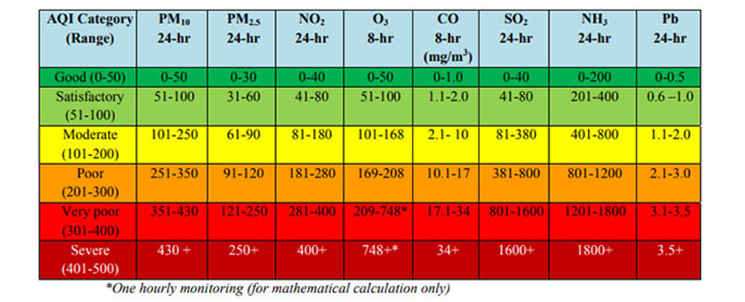

Hinh 2. 1 Bảng AQI

# **CHƯƠNG 3. TỔNG QUAN THIẾT BỊ**

## 3.1.Xác định mô hình điều khiển

Từ những định nghĩa về một hệ thống IOT và nhu cầu giám sát môi trường. Ta cần một hệ thống có thể giám sát liên tục các thông số của môi trường như nồng độ CO, cường độ âm thanh, … Từ đó đưa ra các điều chỉnh và cảnh báo môi trường sao cho môi trường an toàn nhất. Đồng thời các dữ liệu được thu thập cũng phải được hiển thị một cách chính xác, trực quan và nhanh chóng cho người dùng. Để người dùng có thể nắm bắt kịp thời. Ngoài ra còn cần có chế độ thủ công trong trường hợp người dùng cần điều chỉnh ngay lập tức.



Hình 3. 1 Sơ đồ biểu diễn cách hoạt động



Hình 3. 2 Lưu đồ giải thuật gateway



Hình 3. 3 Giải thuật bài toán

## 3.2.Thiết bị

|  |  |  |  |
| --- | --- | --- | --- |
| STT | Linh kiện | Số lượng | Nơi mua |
| 1 | Esp32-node | 1 | <https://lkcg.vn/kit-wifi-goouuu-esp32> |
| 2 | Cảm biến âm thanh | 1 | <https://lkcg.vn/module-cam-bien-am-thanh-ky-037> |
| 3 | Cảm biến bụi | 1 | <https://lkcg.vn/cam-bien-bui-gp2> |
| 4 | Cảm biến CO | 1 | <https://lkcg.vn/cam-bien-khi-co-cacbon-monoxit-mq-7> |

### 3.2.1.Esp32

Từ việc lựa chọn các việc giao tiếp kết nối với mô hình IOT thông qua Wifi và việc khảo sát thực tế em đưa ra được 3 MCU đang được sử dụng phổ biến hiện nay

* Rasberry PI:

Raspberry Pi là một máy tính rất nhỏ gọn, kích thước hai cạnh như bằng khoảng một cái thẻ ATM và chạy hệ điều hành Linux. Raspberry Pi được phát triển bởi Raspberry Pi Foundation. Có thể sử dụng Raspberry Pi như một máy vi tính bởi người ta đã tích hợp mọi thứ cần thiết trong đó. Một trong những ứng dụng tiêu biểu của máy tính nhúng này là xử lí ảnh và tự động hóa. Bộ xử lí SoC Broadcom BCM2835 của nó bao gồm CPU, GPU, RAM, khe cắm thẻ microSD, Wi-Fi, Bluetooth và 4 cổng USB 2.0

* ESP8266:

ESP32 là một series các vi điều khiển trên một vi mạch giá rẻ, năng lượng thấp có hỗ trợ WiFi.

* Bộ xử lý: L106 32-bit Tensilica Xtensa.
* Sử dụng SPI flash ngoại đểu lưu trữ chương trình, với kích thước tối đa 16 MB. Kích thước bộ nhớ flash nhỏ nhất có thể là 512 kB (tắt chế độ OTA) hoặc 1 MB (bật chế độ OTA).
* Kết nối: Wi-Fi: IEEE 80211.
* 17 GPIO vật lý.
* Xung nhịp: 80 Mhz.
* ESP32:

Cùng đến từ một hãng với ESP8266, ESP32 là phiên bản nâng cấp với nhiều cải tiến về sức mạnh cũng như phần cứng hơn.

Với cấu hình căn bản:

* Bộ vi xử lý Xtensa lõi kép 32-bit LX6
* 448 KB bộ nhớ ROM cho việc booting và 520 KB bộ nhớ SRAM cho dữ liệu và tập lệnh.
* Kết nối: Wi-Fi 802/11 b/g/n và Bluetooth: v4.2 BR/EDR và BLE.
* 34 GPIO vật lý.
* Xung nhịp: 160 - 240 Mhz.

Nhận xét:

Do nhu cầu về xử lý tín hiệu không cần đến thiết bị có cấu hình cao, với GPU và Ram dung lượng lớn như Rasberry Pi. Còn đối với ESP8266 thì với xung nhịp chỉ 80 Mhz có thể tạo ra độ trễ lớn khi thực hiện các giao tiếp phức tạp với Clound server. Qua xem xét, có thể thấy ESP32 với xung nhịp cao cùng với số GPIO đủ nhiều để nhận tín hiệu từ nhiều cảm biến là phù hợp để lựa chọn cho đề tài này.

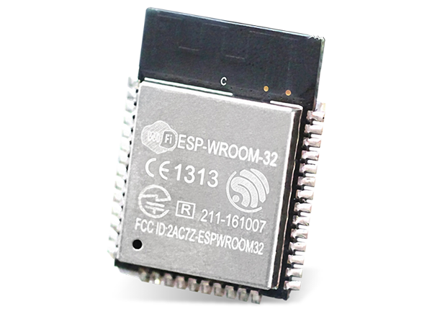

Hình 3. 4 MCU ESP32

ESP32 là một series các vi điều khiển trên một vi mạch giá rẻ, năng lượng thấp có hỗ trợ WiFi và dual-mode Bluetooth (tạm dịch: Bluetooth chế độ kép). Dòng ESP32 sử dụng bộ vi xử lý Tensilica Xtensa LX6 ở cả hai biến thể lõi kép và lõi đơn, và bao gồm các công tắc antenna tích hợp, RF, bộ khuếch đại công suất, bộ khuếch đại thu nhiễu thấp, bộ lọc và module quản lý năng lượng. ESP32 được chế tạo và phát triển bởi Espressif Systems, một công ty Trung Quốc có trụ sở tại Thượng Hải, và được sản xuất bởi TSMC bằng cách sử dụng công nghệ 40 nm.

• CPU: Bộ vi xử lý Xtensa lõi kép (hoặc lõi đơn) 32-bit LX6, hoạt động ở tần số 240 MHz

• Kết nối không dây:

* Wi-Fi: 802.11 b/g/n
* Bluetooth: v4.2 BR/EDR và BLE (chia sẻ sóng vô tuyến với Wi-Fi)

• 34 GPIO pad với các ngoại vi:

* ADC SAR 12 bit, 18 kênh
* DAC 2 × 8-bit
* 3 SPI (SPI, HSPI và VSPI) hoạt động ở cả 2 chế độ master/slave
* 2 I²S
* 2 I²C, hoạt động được ở cả chế độ master và slave, với chế độ Standard mode (100 Kbit/s) và Fast mode (400 Kbit/s). Hỗ trợ 2 chế độ định địa chỉ là 7-bit và 10-bit. Các GPIO đều có thể được dùng để triển khai I²C.
* 3 UART (UART0, UART1, UART2) với tốc độ lên đến 5 Mbps
* CAN bus 2.0
* PWM cho điều khiển động cơ
* Cảm biến hiệu ứng Hall
* Bộ tiền khuếch đại analog công suất cực thấp (Ultra low power analog pre-amplifier)

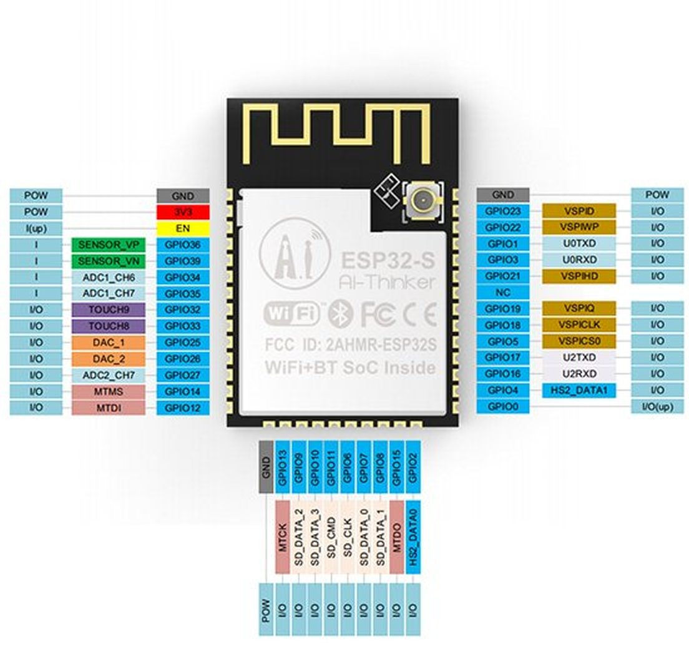

Hình 3. 5 Chân ra của chip ESP32

### 3.2.2.Cảm biến bụi mịn

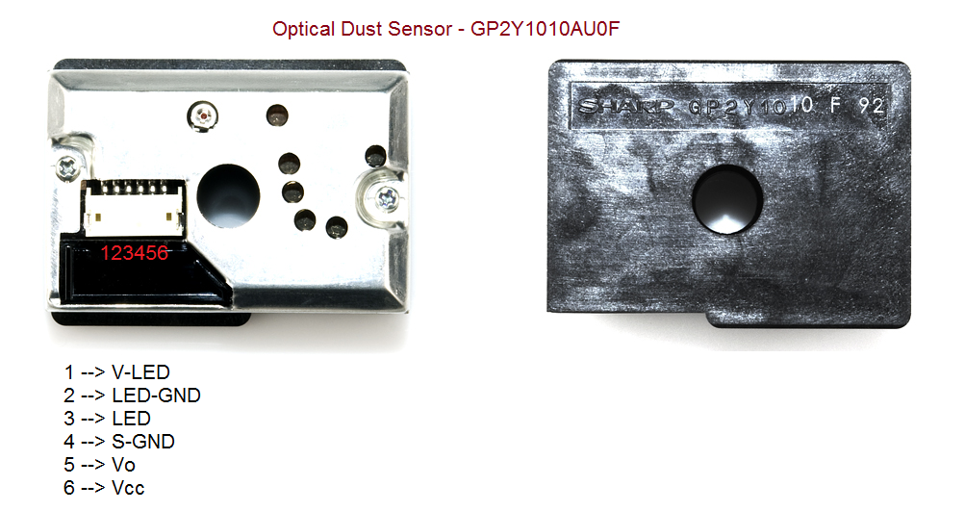

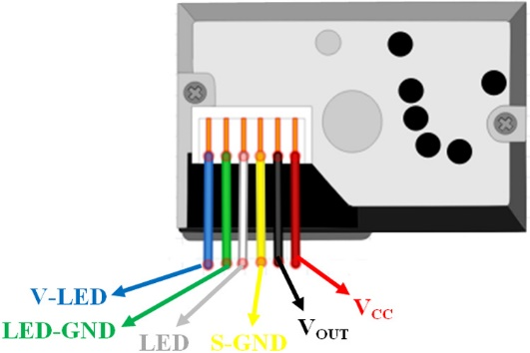 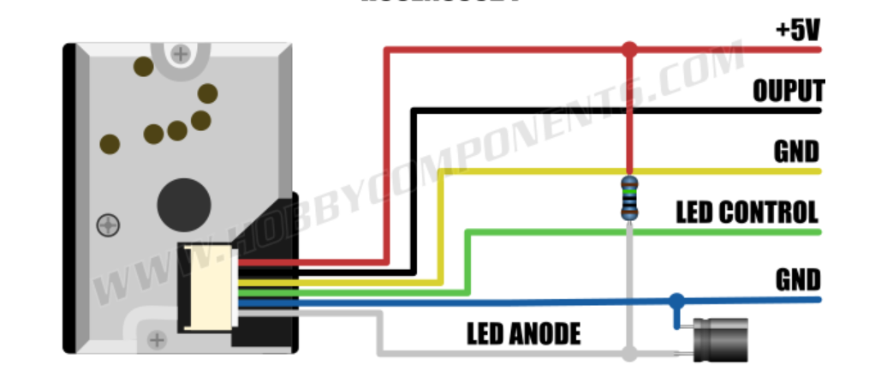

Hình 3. 6 Cảm biến bụi Sharp gp2y10

Cảm biến bụi Optical Dust Sensor PM2.5 GP2Y1010AU0F được sản xuất bởi hãng SHARP, được sử dụng để nhận biết nồng độ bụi PM2.5 trong không khí, phát hiện hạt mịn có đường kính lớn hơn 0,8 μm, thậm chí giống như khói thuốc lá; nguyên lý hoạt động dựa trên LED phát hồng ngoại tích hợp bên trong cảm biến, khi có bụi vào thì sẽ bị khúc xạ , làm giảm đi cường độ tia hồng ngoại ==> điện áp thay đổi.

Nguồn: 3.3 VDC

Dòng tiêu thụ: 10mA

Dải đo: 500μg / m3.

Ngõ ra: analog với tỉ lệ 0.5V ~ 0.1mg/m3

Nhiệt độ hoạt động: -40 ~ 85 độ C

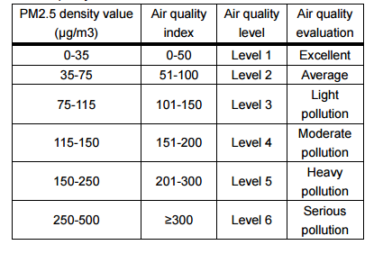

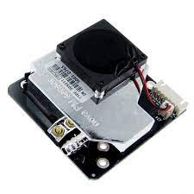

Hình 3. Cảm biến bụi SDS011

* Phạm vi đo: 0.0-999.9 g/m3
* Đầu ra PM2.5 và PM10
* Tuổi thọ của Laser: lên tới 8000 giờ (hoạt động liên tục )
* Dòng tối đa: 100mA

Em chọn cảm biến bụi Sharp gp2y10 vì độ sai lệnh không quá 1% so với các cảm biến cùng loại.

### 3.2.3.Cảm biến âm thanh

Cảm biến âm thanh sử dụng microphone và op-amp để phát hiện âm thanh, khi cường độ âm thanh vượt qua 1 ngưỡng xác định (thay đổi được bằng biến trở) thì ngõ ra sẽ được kéo xuống mức thấp, đồng thời có led báo hiệu.

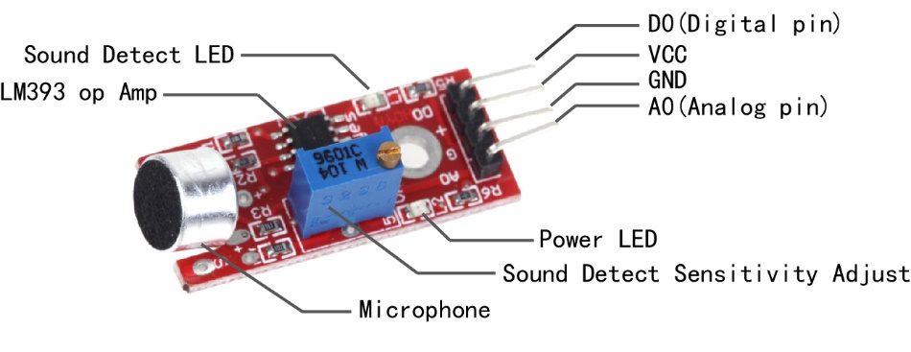

Hình 3. 8 Cảm biến âm thanh

Khoảng cách cảm ứng là 0,5M

Lưu ý: Cảm biến này chỉ nhận biết được tính khả dụng của âm thanh (nguyên lý rung) không thể nhận biết được độ lớn của âm thanh hoặc các tần số cụ thể của âm thanh.

### 3.2.4.Cảm biến khí CO

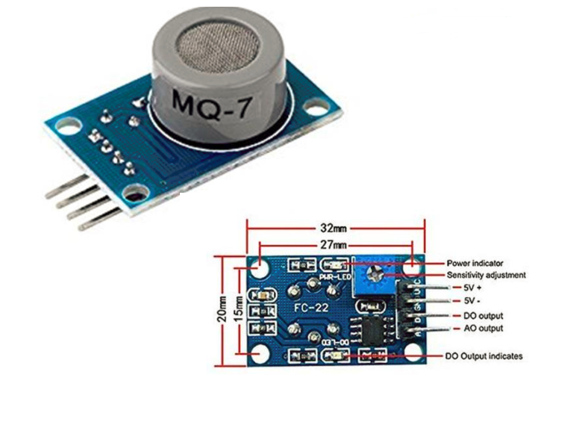

Hình 3. 9 Cảm biến khí CO MQ7

Cảm biến khí CO MQ7 có độ nhạy cao và thời gian đáp ứng nhanh. Vật liệu tạo ra cảm biến là từ chất SnO2, có độ dẫn điện thấp trong không khí sạch.Có 2 dạng tín hiệu ngõ ra là analog và digital. Cảm biến có thể hoạt động được ở nhiệt độ từ: -20 độ C đến 50 độ C và tiêu thụ dòng khoảng 150mA tại 5V. Tuổi thọ cao, chi phí thấp.

Thông Số Kỹ Thuật:

Điện áp cung cấp: 3 ~ 5V DC.

Sử dụng chip so sánh LM393 và MQ-7.

Hai dạng tín hiệu đầu ra (digital và analog).

Tín hiệu analog từ 0~5V.

Dải phát hiện từ 20 đến 2000ppm

Công suất tiêu thụ: khoảng 350mW.

Nhiệt độ hoạt động: -10C đến 50C.

Kích thước: 33 x 20 x 16mm.

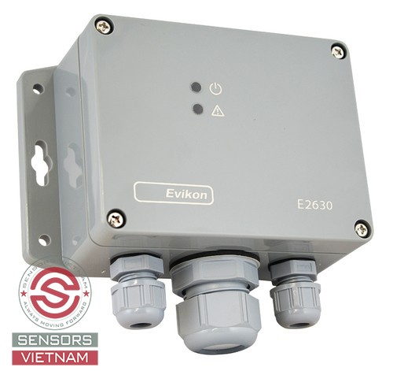

Hình 3. Cảm biến khí CO E2630-CO-230-A

Cảm biến khí CO E2630-CO-230-A sử dụng nguồn cấp 230VAC có 2 mức báo động là mức thấp 25ppm và mức cao 125ppm độc lập dùng bật quạt 2 tốc độ hoặc 1 tốc độ.

Em chọn cảm biến MQ 7, vì giá thành rẻ, độ sai lệch so với cảm biến giá cao không đáng kể.

### 3.2.3 Cảm biến khí ga

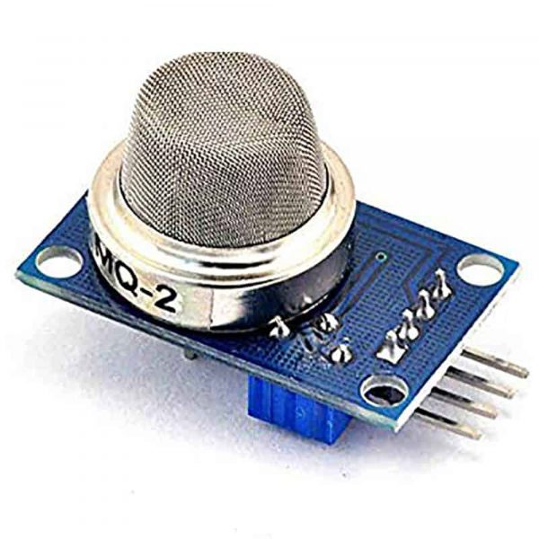

* Nguồn hoạt động: 5V
* Loại dữ liệu: Analog
* Phạm vi phát hiện rộng
* Tốc độ phản hồi nhanh và độ nhạy cao
* Mạch đơn giản
* Ổn định khi sử dụng trong thời gian dài

# **CHƯƠNG 4. XÂY DỰNG HỆ THỐNG THU THẬP VÀ HIỂN THỊ**

## 4.1.Tổng quan firebase

Sau khi chọn lựa và thiết kế xong phần về gateway cũng như cảm biến tiếp theo ta cần phải có một Platform làm cầu nối hỗ trợ việc truyền nhận dữ liệu giữa gateway và cơ sở dữ liệu, giữa cơ sở dữ liệu và ứng dụng người dùng. Việc này đòi hỏi một khối lượng dữ liệu lớn phải được xử lí một cách ổn định và hiệu quả. Hiện nay có rất nhiều công ty phần mềm cung cấp dịch vụ Clound điển hình là Google (Fire base), Amazon (Amazone Arzure), IBM…

Sau khi tìm hiểu em thấy Firebase là một nền tảng để phát triển ứng dụng di động và trang web đơn giản, bao gồm các API đơn giản và mạnh mẽ giúp kết nối Front-End và Back-End hay cơ sở dữ liệu với ứng dụng người dùng. Ngoài ra nó còn được hỗ trợ các tính năng khác của google như Hosting, Realtime Database, Google Assistance, các tính năng AI như (nhận diện khuôn mặt, giọng nói, văn bản...). Rất thích hợp để phát triển thêm. Từ đó em quyết định chọn Firebase là platform IoT.

### 4.1.1.Giới thiệu về Firebase Realtime Database:

Khi đăng ký một tài khoản trên Firebase để tạo ứng dụng, ta sẽ có một cơ sở dữ liệu thời gian thực. Dữ liệu nhận được dưới dạng JSON. Đồng thời nó cũng luôn được đồng bộ thời gian thực đến mọi kết nối client.

Đối với các ứng dụng đa nền tảng, tất cả các client đều sử dụng cùng một cơ sở dữ liệu. Nó được tự động cập nhật dữ liệu mới nhất bất cứ khi nào các lập trình viên phát triển ứng dụng. Cuối cùng, tất cả các dữ liệu này được truyền qua kết nối an toàn SSL có bảo mật với chứng nhận 2048 bit.

Trong trường hợp bị mất mạng, dữ liệu được lưu lại ở local. Vì thế khi có mọi sự thay đổi nào đều được tự động cập nhật lên Server của Firebase. Bên cạnh đó, đối với các dữ liệu ở local cũ hơn với Server thì cũng tự động cập nhật để được dữ liệu mới nhất.

### 4.1.2.Giới thiệu Firebase Hosting

Firebase cung cấp các hosting được phân phối theo tiêu chuẩn SSL.Cách thức hoạt động cuối cùng của Firebase là cung cấp các hosting. Hosting được phân phối qua tiêu chuẩn công nghệ bảo mật SSL từ mạng CDN. CDN viết tắt của Content Delivery Network là mạng lưới máy chủ lưu giữ bản sao của các nội dung tĩnh bên trong website và phân phối đến nhiều máy chủ PoP. Mạng lưới máy chủ CDN được đặt ở khắp mọi nơi trên toàn cầu. Từ PoP (Points of Presence), dữ liệu sẽ tiếp tục được gửi đến người dùng cuối. Thông qua CDN, bản sao nội dung trên máy chủ gần nhất sẽ được trả về cho người dùng khi họ truy cập web. Hoạt động này giúp lập trình viên tiết kiệm thời gian thiết kế, xây dựng và phát triển ứng dụng.

### 4.1.3.Ưu điểm của Firebase

Tạo tài khoản và sử dụng dễ dàng: Firebase cho phép người dùng đăng nhập bằng tài khoản Google đơn giản. Gói Spark của Firebase miễn phí và cung cấp nhiều tính năng để giúp các nhà phát triển bắt đầu sử dụng.

Tốc độ phát triển nhanh: Firebase Thông qua việc sử dụng Firebase Realtime Database và Firestore, Frontend Developer có thể quản lý, giảm thời gian cần thiết để hoàn thành tất cả công việc.

Nhiều dịch vụ trong một nền tảng: Firebase cũng cung cấp danh sách đầy đủ các sản phẩm để hỗ trợ các Developer trong quá trình phát triển.

Hai tùy chọn cơ sở dữ liệu là Firestore và Realtime Database của Firebase. Tương tự như vậy, Firebase cho phép bạn thực hiện lưu trữ Cloud Media dễ dàng. Nó cũng cho phép phát triển ứng dụng không cần máy chủ thông qua việc tích hợp Cloud Functions. Ngoài ra việc dùng Clound Function cũng giúp việc tích hợp trợ li ảo Google Assisstance một cách đơn giản

Được cung cấp bởi Google: Firebase cho phép người dùng đăng nhập bằng tài khoản Google. Firebase hiện là một phần của Google Cloud Platform. Nó hoạt động tốt với các dịch vụ Google Cloud khác và tích hợp với nhiều dịch vụ của bên thứ ba.

## 4.2.Tổng quan Blynk App

### 4.2.1.Giới thiệu về Blynk

Blynk là một ứng dụng chạy trên nền tảng iOS và Android để điều khiển và giám sát thiết bị thông qua internet. Blynk không bị ràng buộc với những phần cứng cụ thể nào cả, thay vào đó, nó hỗ trợ phần cứng cho bạn lựa chọn như Arduino, Raspberry Pi, ESP8266, ESP32 và nhiều module phần cứng phổ biến khác.

Ưu điểm Blynk:

– Dễ sử dụng: việc cài đặt ứng dụng và đăng ký tài khoản trên điện thoại rất đơn giản cho cả IOS và Android

– Chức năng phong phú: Blynk hỗ trợ rất nhiều chức năng với giao diện đẹp và thân thiện, bạn chỉ việc kéo thả đối tượng và sử dụng nó.

– Không phải lập trình ứng dụng: nếu bạn không có kiến thức về lập trình app cho Android cũng như IOS thì Blynk là một ứng dụng tuyệt vời để giúp bạn khám phá thế giới IOTs.

– Điều khiển, giám sát thiết bị ở bất kì đâu thông qua internet với khả năng đồng bộ hóa trạng thái và thiết bị.

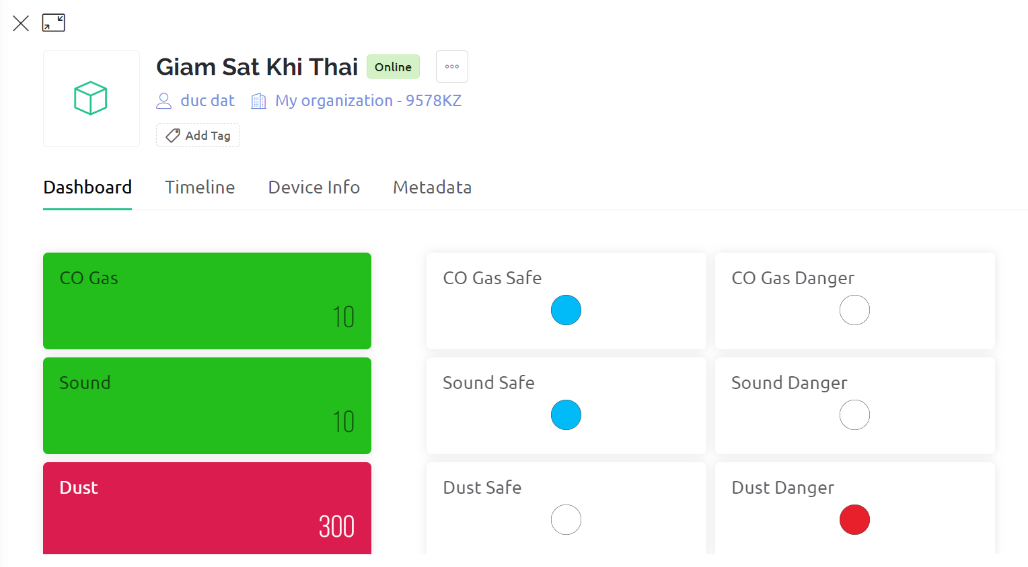

Hình 4. 1 Kết quả trên web blynk

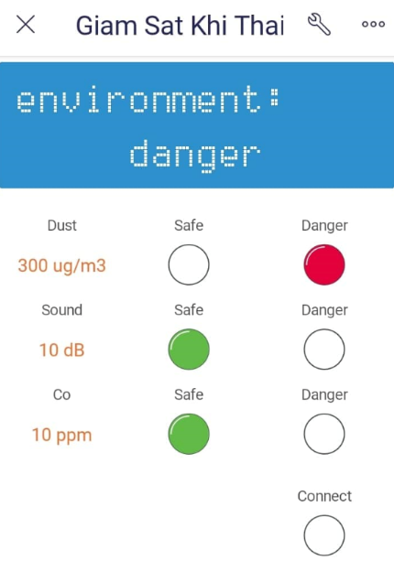

Hình 4. 2 Kết quả trên app Blynk

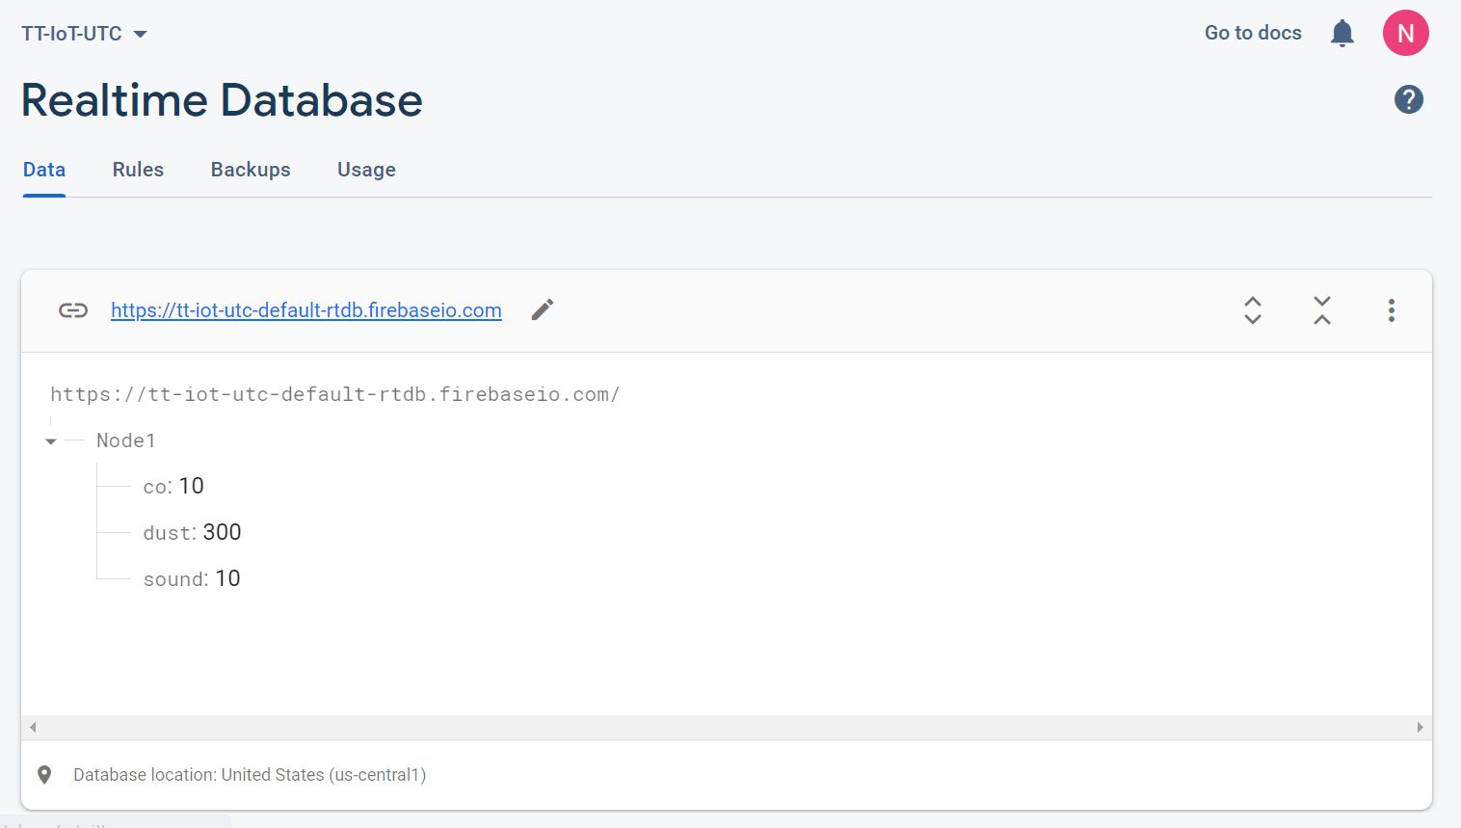

Hình 4. 3 Kết quả trên Firebase

`

|  |  |  |
| --- | --- | --- |
| STT | Thành phần | Giá trị ngưỡng |
| 1 | Khí CO | 50 (ppm) |
| 2 | Âm thanh | 65 (dB) |
| 3 | Bụi | 100 (ug/m3) |

Bảng giá trị đặt cho cảnh báo nguy hiểm

# **CHƯƠNG 5. THỰC NGHIỆM VÀ ĐÁNH GIÁ KẾT QUẢ**

## 5.1.Kết luận

Trên cơ sở nghiên cứu tổng quan về IoT, công nghệ cảm biến, em đã xây dựng thành công một mô hình thực nghiệm có tính khả thi cao.

Mô hình đáp ứng được các yêu cầu:

* Giám sát được thông số nồng độ khí CO, cường độ âm thanh, nồng độ bụi mịn qua internet.
* Có thể hoạt động độc lập đáp ứng nhu cầu giám sát và cảnh báo nguy hiểm.
* Đáp ứng các yêu cầu cơ bản của một hệ thông IoT.

## 5.2.Về mặt hạn chế:

Do thời gian và số lượng các cảm biến hạn chế, chương trình chưa chạy thử nghiệm với một số lượng lớn các thiết bị cảm biến, vì vậy chưa đánh giá hết được một số vấn đề như: việc truyền nhận một lượng lớn dữ liệu từ thiết bị cảm biến, vấn đề xung đột dữ liệu... Đây cũng là một trong những hướng nghiên cứu, phát triển tiếp theo.

## 5.3.Hướng phát triển đề tài

Điều khiển thiết bị bằng WiFi có thể ứng dụng vào thiết kế SmartHome.

Có thể mở rộng mô hình tích hợp thêm nhiều loại cảm biến giám sát, nhiều module khác, nhiều thông số hơn.

Có thể tích hợp thêm module sim để điều khiển thiết bị phòng trường hợp không có mạng wifi.

Chú thích

[1].ppm(mật độ) là từ viết tắt của “parts per million”, có nghĩa là một phần triệu.

# Tài liệu tham khảo:

[1].Tổng quan về IOT

<https://www.twi-global.com/technical-knowledge/faqs/what-is-the-internet-of-things-iot>

[2].Firebase

Document: <https://firebase.google.com/docs/database/web/start>

Operation: <https://www.youtube.com/watch?v=SY_EP0jmVlc&list=PLnwLMORCasF5CFZtMYCbfpAA9_EZ2oxT_&index=37> (keyword: Ha Huynh)

[3].Blynk app bản mới

<https://www.youtube.com/watch?v=UTVy3GEJEJM&list=PLhM0cQTOB54om2WLgnwa-sdUITsmKY99z> (keyword : khoi cao minh)

[4].Website (HTML-CSS-JAVASCRIPT)

<https://fullstack.edu.vn/> (keyword: f8 full stack)

[5].Internet Vạn Vật – Wikipedia tiếng Việt.

[6].Wi-Fi – Wikipedia tiếng Việt.

[7].ESP32 datasheet_en (espressif.com).

[8].Software | Visual studio code + PlatformIO.

Tutorial: <https://www.youtube.com/watch?v=1hKQPLwo6-8>

[9].

# PHỤ LỤC 1:

Chương trình lập trình và hình ảnh

**#include <Arduino.h>**

**#define BLYNK_TEMPLATE_ID "TMPLpBdYLvHV"**

**#define BLYNK_DEVICE_NAME "NCKH BASIC 1"**

**#define BLYNK_AUTH_TOKEN "dPQne8M3jZdkfnskX2lSF8UMFIq9bIpB"**

**char auth[] = BLYNK_AUTH_TOKEN;**

**#define FIREBASE_HOST "https://tt-iot-utc-default-rtdb.firebaseio.com/"**

**#define FIREBASE_AUTH "I8dY6yv4GrCOAASGRfkmOy1nlM4BOrxCT5jCHXWM"**

**#include <WiFi.h>**

**#include <WiFiClient.h>**

**#include <BlynkSimpleEsp32.h>**

**#include <SharpGP2Y10.h>**

**#include <FirebaseESP32.h>**

**const char ssid[] = "Viettel Telecom";**

**const char pass[] = "dat123456789";**

**#define CO_Pin 34**

**#define CO_Value_Set 60**

**unsigned int CO_Value_Basic = 0;**

**unsigned int CO_Value_Use = 0;**

**#define SOUND_Pin 39**

**#define SOUND_Value_Set 60**

**unsigned int SOUND_Value_Basic = 0;**

**unsigned int SOUND_Value_Use = 0;**

**#define DUST_Pin 36 // pin Vo**

**#define DUST_Led_Pin 32 // pin led+**

**#define DUST_Value_Set 100**

**unsigned int DUST_Value_Basic = 0;**

**unsigned int DUST_Value_Use = 0;**

**bool CO_Safe;**

**bool Sound_Safe;**

**bool Dust_Safe;**

**unsigned int maxAnalog = 4096;**

**unsigned int minAnalog = 0;**

**// Led on board**

**#define ledSafeBoard 23 // pin 12 + of Led**

**#define ledDangerBoard 22 // pin 13 + of Led**

**// Led on app blynk**

**WidgetLED COAppLedSafe(V2);**

**WidgetLED COAppLedDanger(V3);**

**WidgetLED SOUNDAppLedSafe(V12);**

**WidgetLED SOUNDAppLedDanger(V13);**

**WidgetLED DUSTAppLedSafe(V22);**

**WidgetLED DUSTAppLedDanger(V23);**

**WidgetLCD LCDs(V100);**

**unsigned int lastTime;**

**unsigned int outTime = 1000; // 1000ms**

**void initPin();**

**void checkSafe();**

**void controllDisplay();**

**void controllLedBoard();**

**void controllLedApp();**

**void writeLcdBa();**

**void writeLcdAd();**

**void readCo();**

**void readDust();**

**void readSound();**

**void runBlynks();**

**void readSenser();**

**SharpGP2Y10 dustSensor(DUST_Pin, DUST_Led_Pin);**

**FirebaseData fbdata;**

**void setup()**

**{**

**Serial.begin(115200);**

**Blynk.begin(auth, ssid, pass);**

**Serial.println("Connect wifi " + String(ssid) + " success.");**

**initPin();**

**Firebase.begin(FIREBASE_HOST, FIREBASE_AUTH);**

**lastTime = millis();**

**}**

**void loop()**

**{**

**runBlynks();**

**readSenser();**

**controllDisplay();**

**Firebase.setInt(fbdata, "co", CO_Value_Use);**

**Firebase.setInt(fbdata, "dust", DUST_Value_Use);**

**Firebase.setInt(fbdata, "sound", SOUND_Value_Use);**

**}**

**void readSenser()**

**{**

**if (millis() - lastTime >= outTime)**

**{**

**readCo();**

**readDust();**

**readSound();**

**lastTime = millis();**

**}**

**}**

**void runBlynks()**

**{**

**Blynk.run();**

**// Transmit data from esp32 to Blynk App**

**Blynk.virtualWrite(V1, CO_Value_Use);**

**Blynk.virtualWrite(V11, SOUND_Value_Use);**

**Blynk.virtualWrite(V21, DUST_Value_Use);**

**}**

**void controllDisplay()**

**{**

**checkSafe();**

**controllLedBoard();**

**controllLedApp();**

**writeLcdAd();**

**}**

**void checkSafe()**

**{**

**if (CO_Value_Use <= CO_Value_Set)**

**CO_Safe = 1;**

**else**

**CO_Safe = 0;**

**if (DUST_Value_Use <= DUST_Value_Set)**

**Dust_Safe = 1;**

**else**

**Dust_Safe = 0;**

**if (SOUND_Value_Use <= SOUND_Value_Set)**

**Sound_Safe = 1;**

**else**

**Sound_Safe = 0;**

**}**

**void controllLedBoard()**

**{**

**if (CO_Safe && Dust_Safe && Sound_Safe)**

**{**

**digitalWrite(ledSafeBoard, HIGH);**

**digitalWrite(ledDangerBoard, LOW);**

**}**

**else**

**{**

**digitalWrite(ledSafeBoard, LOW);**

**digitalWrite(ledDangerBoard, HIGH);**

**}**

**}**

**void controllLedApp()**

**{**

**if (CO_Safe)**

**{**

**COAppLedSafe.on();**

**COAppLedDanger.off();**

**}**

**else**

**{**

**COAppLedSafe.off();**

**COAppLedDanger.on();**

**}**

**if (Sound_Safe)**

**{**

**SOUNDAppLedSafe.on();**

**SOUNDAppLedDanger.off();**

**}**

**else**

**{**

**SOUNDAppLedSafe.off();**

**SOUNDAppLedDanger.on();**

**}**

**if (Dust_Safe)**

**{**

**DUSTAppLedSafe.on();**

**DUSTAppLedDanger.off();**

**}**

**else**

**{**

**DUSTAppLedSafe.off();**

**DUSTAppLedDanger.on();**

**}**

**}**

**// No support for web blynk**

**void writeLcdBa()**

**{**

**/\***

**Ba - Basic**

**transmit data up lcd in app blynk**

**lcd on app must setup basic mode**

**\*/**

**Blynk.virtualWrite(V100, "CO_CValue Res: " + String(CO_Value_Use));**

**}**

**void writeLcdAd()**

**{**

**/\***

**Ad - Advanced**

**lcd on app must setup advanced mode**

**\*/**

**static int counter;**

**LCDs.print(0, 0, "environment:");**

**if (CO_Safe && Dust_Safe && Sound_Safe)**

**{**

**LCDs.print(5, 1, "safe");**

**counter++;**

**}**

**else**

**{**

**LCDs.print(5, 1, "danger");**

**}**

**if (counter % 4 == 0)**

**{**

**LCDs.clear();**

**}**

**}**

**void initPin()**

**{**

**// Input**

**pinMode(CO_Pin, INPUT);**

**pinMode(DUST_Pin, INPUT);**

**pinMode(SOUND_Pin, INPUT);**

**// Output**

**pinMode(ledSafeBoard, OUTPUT);**

**pinMode(ledDangerBoard, OUTPUT);**

**digitalWrite(ledSafeBoard, LOW);**

**digitalWrite(ledDangerBoard, LOW);**

**}**

**void readCo()**

**{**

**unsigned int lowerLimit = 10;**

**unsigned int upperLimit = 2000;**

**CO_Value_Basic = analogRead(CO_Pin);**

**CO_Value_Use = map(CO_Value_Basic, minAnalog, maxAnalog, lowerLimit, upperLimit);**

**Serial.println("\n\nCO Gas value basic: " + String(CO_Value_Basic) + " CO Gas value use: " + String(CO_Value_Use));**

**}**

**void readSound()**

**{**

**unsigned int lowerLimit = 10;**

**unsigned int upperLimit = 2000;**

**SOUND_Value_Basic = analogRead(SOUND_Pin);**

**SOUND_Value_Use = map(SOUND_Value_Basic, minAnalog, maxAnalog, lowerLimit, upperLimit);**

**Serial.println("Sound value basic: " + String(SOUND_Value_Basic) + " Dust value use: " + String(SOUND_Value_Use));**

**}**

**void readDust()**

**{**

**unsigned int lowerLimit = 300;**

**unsigned int upperLimit = 3000;**

**DUST_Value_Basic = dustSensor.getDustDensity();**

**DUST_Value_Use = map(DUST_Value_Basic, minAnalog, maxAnalog, lowerLimit, upperLimit);**

**Serial.println("Dust value basic: " + String(DUST_Value_Basic) + " Dust value use: " + String(DUST_Value_Use));**

**}**

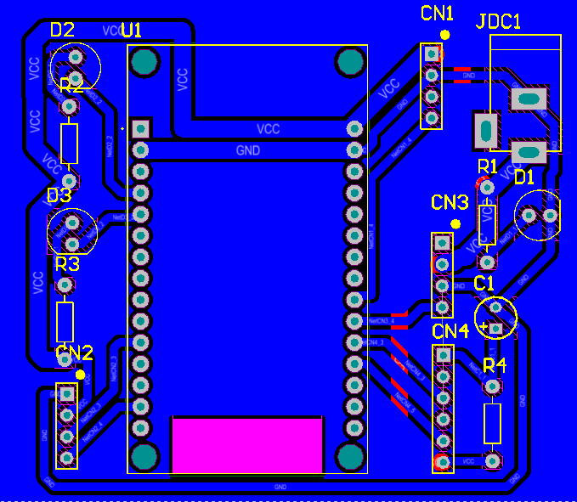

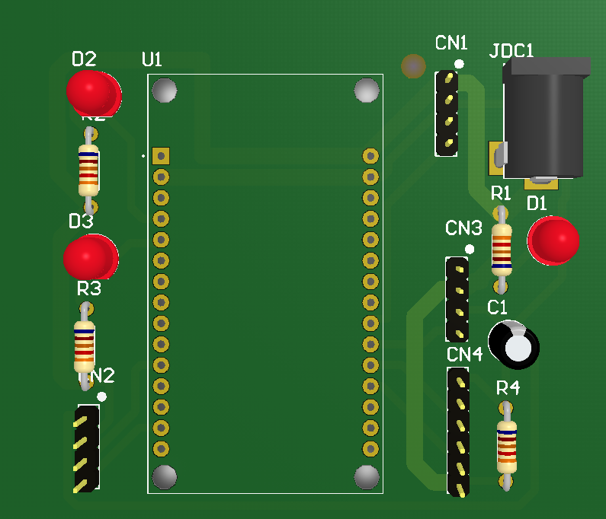

Figure 1 Mạch in